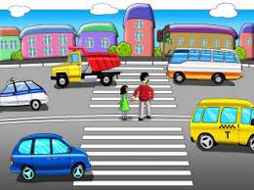

**«Безпечний рух на дорозі»**

Поради для батьків

• Не поспішайте, переходьте дорогу розміреним кроком.

• Виходячи на проїжджу частину дороги, припиніть розмовляти - дитина має звикнути до того, що коли переходиш дорогу, потрібно зосередитися.

• Не переходьте дорогу на червоний або жовтий сигнал світлофора.

• Переходьте дорогу лише в місцях, визначених дорожнім знаком «Пішохідний перехід».

• З автобуса, тролейбуса, таксі виходьте першими. Інакше дитина може впасти або побігти на проїжджу частину дороги.

• Спонукайте дитину до участі у ваших спостереженнях за ситуацією на дорозі: показуйте їй ті автівки, які готуються повертати, їдуть з великою швидкістю тощо.

• Не виходьте з дитиною з-за машини, з-за кущів, не подивившись попередньо на дорогу, - це типова помилка, і не можна допускати, щоб діти її повторювали.

• Не дозволяйте дітям гратися поблизу доріг і на проїжджій частині вулиці.